检 测 报 告

试验名称： 接头拉脱力

主检： |  | 日期： | 2025年9月18日
审核： | 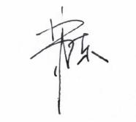 | 日期： | 2025年9月19日
批准： |  | 日期： | 2025年9月19日

北京光华荣昌汽车部件有限公司实验室

声 明

- 报告无实验室“检测专用章”无效。
- 报告无主检、审核、批准人签字无效。
- 报告涂改无效。
- 复制报告未重新加盖“检测专用章”无效。
- 对检测报告若有异议，请收到报告后15个工作日内通知实验室。
⑹ 送样检测仅对样品负责。
⑺ 电子版报告无安全密码无效。

试验单位：北京光华荣昌汽车部件有限公司实验室
地 址：北京市昌平区流村镇工业园区
电 话： (010) 60793358-5711 邮 编：102200

样品名称 | 2.0气囊下座 | 车 型 | 重卡
样品件号 | SHT0018192 | 样品数量 | 10件
委托单位 | 安路普工厂 | 生产单位 | /
送样者及其 联系方式 | 金银龙  电话：13948218914 | 送样日期 | 2025年9月5日
试验地点 | 北京光华荣昌汽车部件有限公司  实验室 | 试验日期 | 2025年9月18日
试验项目 | 接头拉脱力
试验标准 | 详见GR20250905SQS179申请单
样品状态 | 量产品
试验结论 | 对2025年9月5日 安路普工厂 送检的2.0气囊下座按照GR20250905SQS179申请单  进行接头拉脱力试验，经检测不符合标准要求。
备 注 | /

一、试验条件
试验时间： | 2025年9月18日—2025年9月18日
试验地点： | 北京光华荣昌汽车部件有限公司实验室
试验人员： | 徐贝宁
环境温/湿度： | 温度：26.1℃；湿度：41.5%
二、试验仪器设备
序号 | 设备名称 | 设备编号 | 规格型号 | 厂家 | 精度 | 有效期
1 | 微机控制万能材料试验机 | N-009 | WDW-100 | 吉林省汇成检测技术有限公司 | ±1% | 2025年11月19日
三、试验方法及评价标准
1、试验方法
在定速拉伸试验机上，沿着接头轴向，以200mm/min的速度匀速拉伸。
1.将气管安装在空气弹簧的管接头上，配管长度>300mm。
2.在定速拉伸试验机上，沿着接头和气管轴向,以200mm/min 的速度匀速拉伸，直至气管与接头拉脱开。
2、评价标准
接头拉脱力≥200N，记录过程中最大力值。
四、标准偏离
1、标准偏离
/
五、试验结果
1、试验结果
样品名称 | 样品编号 | 接头拉线类型 | 接头拉脱力（N） | 备注
2.0气囊下座 | 179-001-202509 | 气管 | 157.92 | 拉脱 | /
2.0气囊下座 | 179-002-202509 | 气管 | 132.13 | 拉脱 | /
2.0气囊下座 | 179-003-202509 | 气管 | 182.46 | 拉脱 | /
2.0气囊下座 | 179-004-202509 | 气管 | 165.17 | 拉脱 | /
2.0气囊下座 | 179-005-202509 | 气管 | 164.77 | 拉脱 | /
2.0气囊下座 | 179-006-202509 | 拉线 | 344.51 | 未拉脱 | 接头拉至700N未曾拉脱。
2.0气囊下座 | 179-007-202509 | 拉线 | 293.84 | 未拉脱 | 接头拉至700N未曾拉脱。
2.0气囊下座 | 179-008-202509 | 拉线 | 353.29 | 未拉脱 | 接头拉至700N未曾拉脱。
2.0气囊下座 | 179-009-202509 | 拉线 | 331.63 | 未拉脱 | 接头拉至700N未曾拉脱。
2.0气囊下座 | 179-010-202509 | 拉线 | 367.76 | 未拉脱 | 接头拉至700N未曾拉脱。

六、试验照片
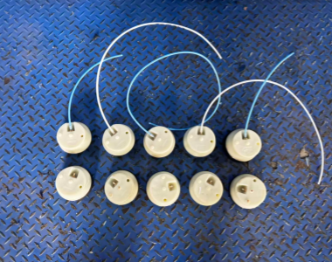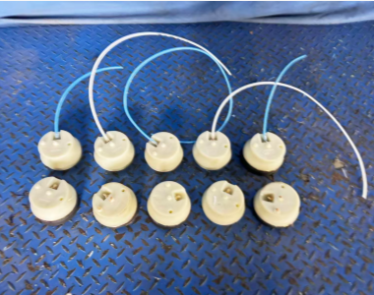
试验前
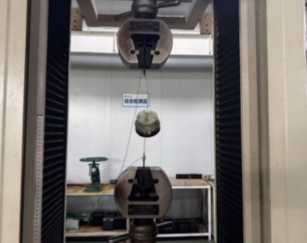
试验中
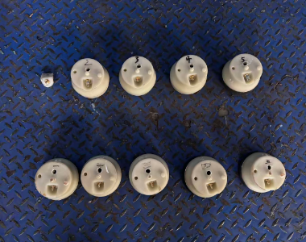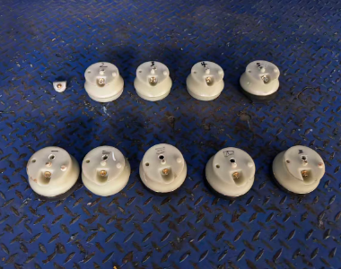
试验后
**报告结束**

